

BOLETÍN
ESTADÍSTICO
TRIMESTRAL

.
Elaboración: Departamento de Planificación y Desarrollo.

Abril - Junio 2024

Santo Domingo, D.N.
Julio 2024

INSTITUTO DE ESTABILIZACIÓN DE PRECIOS (INESPRE)

- Servicios Generales

Tipos de Canales | Abril | Mayo | Junio | Total
Total | 536 | 588 | 600 | 1,724
Bodegas Móviles | 162 | 202 | 170 | 534
Mercados de Productores | 373 | 385 | 430 | 1,188
Ferias Agropecuarias | 1 | 1 | 0 | 2
Fuente: Elaboración propia con datos de la Dirección de Gestión de Programas.
Nota: En la tabla y gráfico anterior, está el total de ferias agropecuarias realizadas por el INESPRE y aquellas en las que fungió como invitado.

- Ciudadanos Beneficiados por tipo de canal
Gráfico 2. República Dominicana: Cantidad de ciudadanos
beneficiados por mes, según tipos de canales, segundo trimestre del 2024.

Fuente: Elaboración propia con datos de la Dirección de Gestión de Programas.

Tabla 2. República Dominicana: Cantidad de ciudadanos
Beneficiados por mes, según tipo de canal, segundo trimestre del 2024.

Tipos de Canales | Abril | Mayo | Junio | Total
Total | 648,900 | 644,700 | 661,500 | 1,955,100
Bodegas Móviles | 56,700 | 70,700 | 59,500 | 186,900
Mercados de Productores | 522,200 | 539,000 | 602,000 | 1,663,200
Ferias Agropecuarias | 70,000 | 35,000 | 0 | 105,000

Fuente: Elaboración propia con datos de la Dirección de Gestión de Programas.
Nota: En la tabla y gráfico anterior, está el total de beneficiarios de las ferias agropecuarias realizadas por el INESPRE y aquellas en las que fungió como invitado.

- Bodegas Móviles por provincias
Tabla 3. República Dominicana: Cantidad de Bodegas Móviles
realizadas por mes, según provincia, segundo trimestre del 2024.
Provincia | Región | Abril | Mayo | Junio | Total
TOTAL |  | 162 | 202 | 170 | 534
Distrito Nacional | Gran Santo Domingo | 42 | 66 | 36 | 144
Santo Domingo | Gran Santo Domingo | 36 | 66 | 44 | 146
Monseñor Nouel | Región Norte | 0 | 7 | 0 | 7
La Vega | Región Norte | 1 | 0 | 5 | 6
Santiago | Región Norte | 15 | 5 | 8 | 28
Espaillat | Región Norte | 0 | 0 | 0 | 0
Duarte | Región Norte | 0 | 0 | 3 | 3
María Trinidad Sánchez | Región Norte | 1 | 7 | 0 | 8
Samaná | Región Norte | 0 | 0 | 0 | 0
Hermanas Mirabal | Región Norte | 0 | 3 | 6 | 9
Sánchez Ramírez | Región Norte | 0 | 0 | 8 | 8
Puerto Plata | Región Norte | 1 | 1 | 0 | 2
Santiago Rodríguez | Región Norte | 0 | 0 | 2 | 2
Valverde | Región Norte | 2 | 0 | 9 | 11
Montecristi | Región Norte | 4 | 7 | 0 | 11
Dajabón | Región Norte | 0 | 0 | 7 | 7
San Cristóbal | Región Sur | 10 | 3 | 9 | 22
Peravia | Región Sur | 2 | 10 | 2 | 14
Azua | Región Sur | 0 | 15 | 2 | 17
San José de Ocoa | Región Sur | 3 | 0 | 5 | 8
Barahona | Región Sur | 1 | 0 | 0 | 1
Bahoruco | Región Sur | 1 | 0 | 7 | 8
Independencia | Región Sur | 6 | 0 | 0 | 6
Pedernales | Región Sur | 0 | 0 | 0 | 0
San Juan | Región Sur | 16 | 2 | 1 | 19
Elías Piña | Región Sur | 0 | 0 | 0 | 0
La Romana | Región Este | 7 | 0 | 3 | 10
San Pedro de Macorís | Región Este | 2 | 5 | 0 | 7
El Seibo | Región Este | 0 | 0 | 0 | 0
La Altagracia | Región Este | 0 | 1 | 8 | 9
Monte Plata | Región Este | 12 | 0 | 0 | 12
Hato Mayor | Región Este | 0 | 4 | 5 | 9
Fuente: Elaboración propia con datos de la Dirección de Gestión de Programas.

- Mercados de Productores por provincias
Tabla 4. República Dominicana: Cantidad de Mercados de Productores realizados por mes, según provincia, segundo trimestre del 2024.
Provincia | Región | Abril | Mayo | Junio | Total
TOTAL |  | 373 | 385 | 430 | 1,188
Distrito Nacional | Gran Santo Domingo | 0 | 0 | 0 | 0
Santo Domingo | Gran Santo Domingo | 64 | 65 | 73 | 202
Monseñor Nouel | Región Norte | 8 | 8 | 9 | 25
La Vega | Región Norte | 20 | 20 | 23 | 63
Santiago | Región Norte | 19 | 21 | 23 | 63
Espaillat | Región Norte | 4 | 4 | 5 | 13
Duarte | Región Norte | 12 | 12 | 14 | 38
María Trinidad Sánchez | Región Norte | 8 | 9 | 9 | 26
Samaná | Región Norte | 4 | 4 | 5 | 13
Hermanas Mirabal | Región Norte | 8 | 9 | 9 | 26
Sánchez Ramírez | Región Norte | 16 | 16 | 18 | 50
Puerto Plata | Región Norte | 8 | 8 | 9 | 25
Santiago Rodríguez | Región Norte | 4 | 5 | 4 | 13
Valverde | Región Norte | 4 | 3 | 5 | 12
Montecristi | Región Norte | 4 | 6 | 5 | 15
Dajabón | Región Norte | 4 | 4 | 5 | 13
San Cristóbal | Región Sur | 28 | 30 | 32 | 90
Peravia | Región Sur | 10 | 11 | 11 | 32
Azua | Región Sur | 12 | 12 | 14 | 38
San José de Ocoa | Región Sur | 8 | 9 | 9 | 26
Barahona | Región Sur | 8 | 8 | 9 | 25
Bahoruco | Región Sur | 4 | 4 | 5 | 13
Independencia | Región Sur | 4 | 4 | 5 | 13
Pedernales | Región Sur | 4 | 3 | 5 | 12
San Juan | Región Sur | 20 | 20 | 23 | 63
Elías Piña | Región Sur | 4 | 4 | 5 | 13
La Romana | Región Este | 15 | 16 | 18 | 49
San Pedro de Macorís | Región Este | 16 | 16 | 18 | 50
El Seibo | Región Este | 16 | 16 | 19 | 51
La Altagracia | Región Este | 16 | 16 | 18 | 50
Monte Plata | Región Este | 8 | 9 | 9 | 26
Hato Mayor | Región Este | 12 | 12 | 14 | 38
Isla Saona | Región Este | 1 | 1 | 0 | 2
Fuente: Elaboración propia con datos de la Dirección de Gestión de Programas.

- Ferias Agropecuarias por provincias
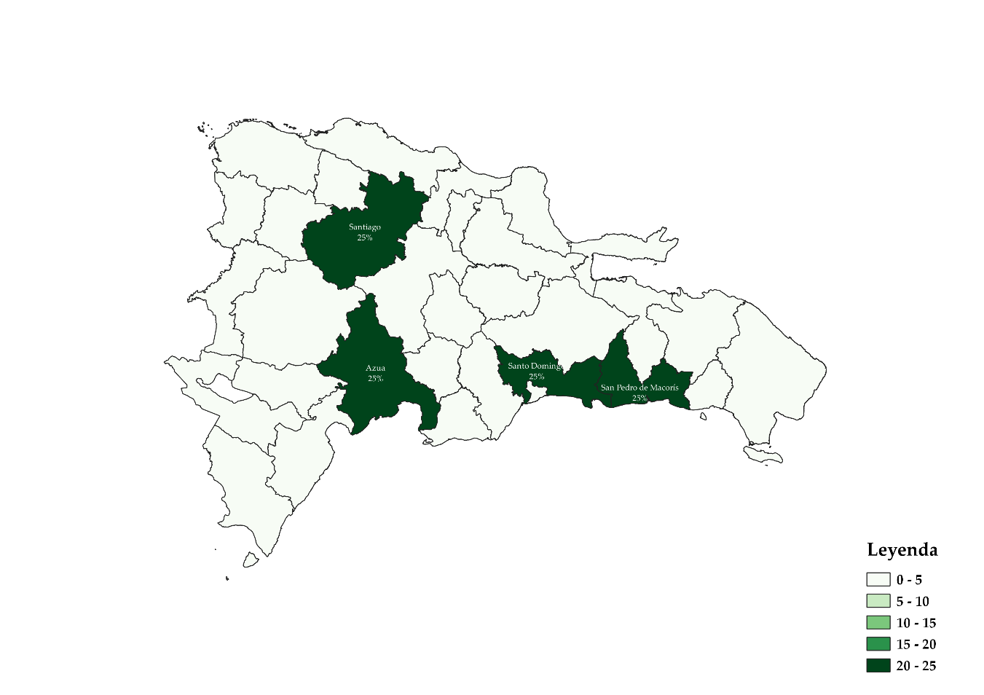
Tabla 5. República Dominicana: Cantidad de Ferias Agropecuarias realizadas por mes, según provincia, segundo trimestre del 2024.

Provincia | Región | Abril | Mayo | Junio | Total
TOTAL |  | 1 | 1 | 0 | 2
Distrito Nacional | Gran Santo Domingo | 0 | 0 | 0 | 0
Santo Domingo | Gran Santo Domingo | 0 | 0 | 0 | 0
Monseñor Nouel | Región Norte | 0 | 0 | 0 | 0
La Vega | Región Norte | 0 | 0 | 0 | 0
Santiago | Región Norte | 0 | 1 | 0 | 1
Espaillat | Región Norte | 0 | 0 | 0 | 0
Duarte | Región Norte | 0 | 0 | 0 | 0
María Trinidad Sánchez | Región Norte | 0 | 0 | 0 | 0
Samaná | Región Norte | 0 | 0 | 0 | 0
Hermanas Mirabal | Región Norte | 0 | 0 | 0 | 0
Sánchez Ramírez | Región Norte | 0 | 0 | 0 | 0
Puerto Plata | Región Norte | 0 | 0 | 0 | 0
Santiago Rodríguez | Región Norte | 1 | 0 | 0 | 1
Valverde | Región Norte | 0 | 0 | 0 | 0
Montecristi | Región Norte | 0 | 0 | 0 | 0
Dajabón | Región Norte | 0 | 0 | 0 | 0
San Cristóbal | Región Sur | 0 | 0 | 0 | 0
Peravia | Región Sur | 0 | 0 | 0 | 0
Azua | Región Sur | 0 | 0 | 0 | 0
San José de Ocoa | Región Sur | 0 | 0 | 0 | 0
Barahona | Región Sur | 0 | 0 | 0 | 0
Bahoruco | Región Sur | 0 | 0 | 0 | 0
Independencia | Región Sur | 0 | 0 | 0 | 0
Pedernales | Región Sur | 0 | 0 | 0 | 0
San Juan | Región Sur | 0 | 0 | 0 | 0
Elías Piña | Región Sur | 0 | 0 | 0 | 0
La Romana | Región Este | 0 | 0 | 0 | 0
San Pedro de Macorís | Región Este | 0 | 0 | 0 | 0
El Seibo | Región Este | 0 | 0 | 0 | 0
La Altagracia | Región Este | 0 | 0 | 0 | 0
Monte Plata | Región Este | 0 | 0 | 0 | 0
Hato Mayor | Región Este | 0 | 0 | 0 | 0
Fuente: Elaboración propia con datos de la Dirección de Gestión de Programas.
- Beneficiarios de los combos de “Aliméntate con INESPRE” por mes, según provincia, 2024.
Tabla 6. República Dominicana: Beneficiarios de los combos vendidos en los supermercados, segundo trimestre del 2024.
Provincia | Región |  | Abril | Mayo | Junio |  | Total
TOTAL |  |  | 78,831 | 94,788 | 51,161 |  | 224,780
Distrito Nacional | Gran Santo Domingo |  | 12,752 | 15,333 | 8,276 |  | 36,361
Santo Domingo | Gran Santo Domingo |  | 46,371 | 55,758 | 30,094 |  | 132,223
Monseñor Nouel | Región Norte | 0 |  | 0 | 0 |  | 0
La Vega | Región Norte | 0 |  | 0 | 0 |  | 0
Santiago | Región Norte | 8,115 |  | 9,758 | 5,267 |  | 23,139
Espaillat | Región Norte | 0 |  | 0 | 0 |  | 0
Duarte | Región Norte | 0 |  | 0 | 0 |  | 0
María Trinidad Sánchez | Región Norte | 0 |  | 0 |  | 0 | 0
Samaná | Región Norte | 0 |  | 0 |  | 0 | 0
Hermanas Mirabal | Región Norte | 0 |  | 0 |  | 0 | 0
Sánchez Ramírez | Región Norte | 0 |  | 0 |  | 0 | 0
Puerto Plata | Región Norte | 0 |  | 0 |  | 0 | 0
Santiago Rodríguez | Región Norte | 0 |  | 0 |  | 0 | 0
Valverde | Región Norte | 0 |  | 0 |  | 0 | 0
Montecristi | Región Norte | 0 |  | 0 |  | 0 | 0
Dajabón | Región Norte | 0 |  | 0 |  | 0 | 0
San Cristóbal | Región Sur | 0 |  | 0 |  | 0 | 0
Peravia | Región Sur | 0 |  | 0 |  | 0 | 0
Azua | Región Sur | 0 |  | 0 |  | 0 | 0
San José de Ocoa | Región Sur | 0 |  | 0 |  | 0 | 0
Barahona | Región Sur | 0 |  | 0 |  | 0 | 0
Bahoruco | Región Sur | 0 |  | 0 |  | 0 | 0
Independencia | Región Sur | 0 |  | 0 |  | 0 | 0
Pedernales | Región Sur | 0 |  | 0 |  | 0 | 0
San Juan | Región Sur | 1,159 |  | 1,394 |  | 752 | 3,306
Elías Piña | Región Sur | 0 |  | 0 |  | 0 | 0
La Romana | Región Este | 2,319 |  | 2,788 |  | 1,505 | 6,611
San Pedro de Macorís | Región Este | 1,159 |  | 1,394 |  | 752 | 3,306
El Seibo | Región Este | 0 |  | 0 |  | 0 | 0
La Altagracia | Región Este | 5,796 |  | 6,970 |  | 3,762 | 16,528
Monte Plata | Región Este | 0 |  | 0 |  | 0 | 0
Hato Mayor | Región Este | 1,159 |  | 1,394 |  | 752 | 3,306
Fuente: Elaboración propia con datos de la Dirección de Comercialización.
- Productores Beneficiados

Gráfico 3. República Dominicana: Cantidad de productores
beneficiados de los canales de comercialización por mes, segundo trimestre del 2024.

Tabla 7. República Dominicana: Cantidad de productores
beneficiados de los canales de comercialización por mes, segundo trimestre del 2024.

Descripción | Abril | Mayo | Junio | Total
Productores beneficiados | 250 | 250 | 250 | 750
Fuente: Elaboración propia con datos de la Dirección de Comercialización.

- Capacitaciones Impartidas a los Productores Agropecuarios
Tabla 8. República Dominicana: Talleres de
capacitación por mes, según tema, segundo trimestre del 2024.
Talleres | Abril |  |  |  | Mayo | Junio | Total
Total | 3 |  |  |  | 2 | 4 | 9
Talleres de capacitación a Asociaciones y/o Cooperativas de Pequeños y Medianos Productores Agropecuarios en Estándares de Calidad e Inocuidad y Comercialización. |  | 2 |  |  | 1 | 1 | 4
Talleres de capacitación a Asociaciones y/o Cooperativas de Pequeños y Medianos Productores Agropecuarios en Manejo de Post Cosecha. |  | 1 |  |  | 1 | 0 | 2
Talleres de capacitación a Asociaciones y/o Cooperativas de Pequeños y Medianos Productores Agropecuarios en Buenas Prácticas de Manipulación de Productos Agrícolas y Cárnicos. |  | 0 |  | 0 |  | 0 | 0
Talleres exclusivos para encuentros regionales. |  | 0 | 0 |  |  | 3 | 3
Fuente: Elaboración propia con datos de laDirección
Agropecuaria, Normas y Tecnología Alimentaria.

- Cantidad de productores beneficiados por capacitaciones en encuentros y talleres por mes año 2024

Tabla 9. República Dominicana: Productores
beneficiados por mes, según capacitación, segundo trimestre del 2024.
Productores | Abril | Mayo | Junio | Total
Total | 106 | 83 | 111 | 300
Productores capacitados en Estándares de Calidad e Inocuidad y Comercialización. | 69 | 34 | 31 | 134
Productores capacitados en Manejo de Post Cosecha. | 37 | 49 | 0 | 86
Productores capacitados en Buenas Prácticas de Manipulación de Productos Agrícolas y Cárnicos. | 0 | 0 | 0 | 0
Productores que asistieron a los encuentros regionales | 0 | 0 | 80 | 80
Fuente: Elaboración propia con datos de la Dirección Agropecuaria, Normas y Tecnología Alimentaria.

